Добавление дополнительно поля в конфигураторе отчетов.

На главном окне программы нажимаем: Сервис – Настройка…
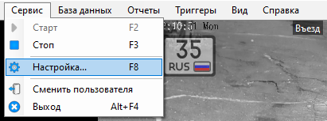

Переходим в Конфигуратор отчетов:
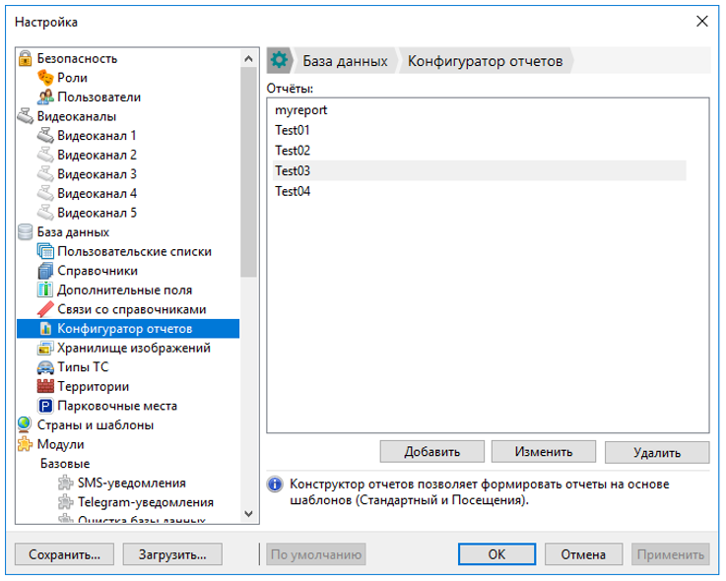

Выбираем необходимый отчет или создаем новый, режим конфигурации выбираем обычный:
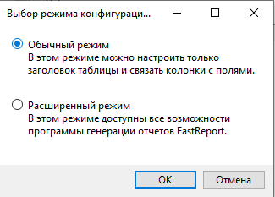
Заходим в параметры страницы:
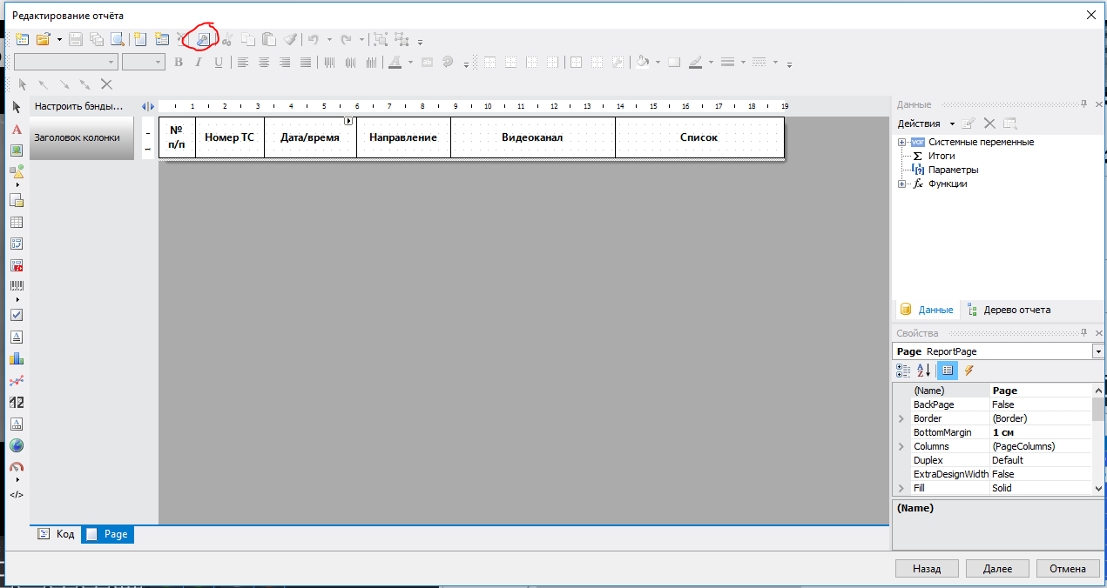

Выбираем альбомную ориентацию страницы и жмем ОК:
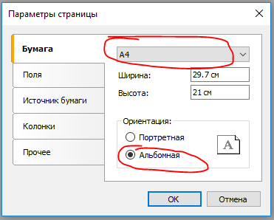

В окне конфигуратора справа жмем: Дерево отчета - cellUsersLists
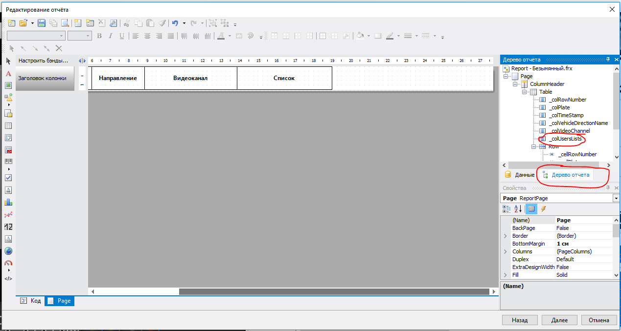

Добавляем дополнительное поле:
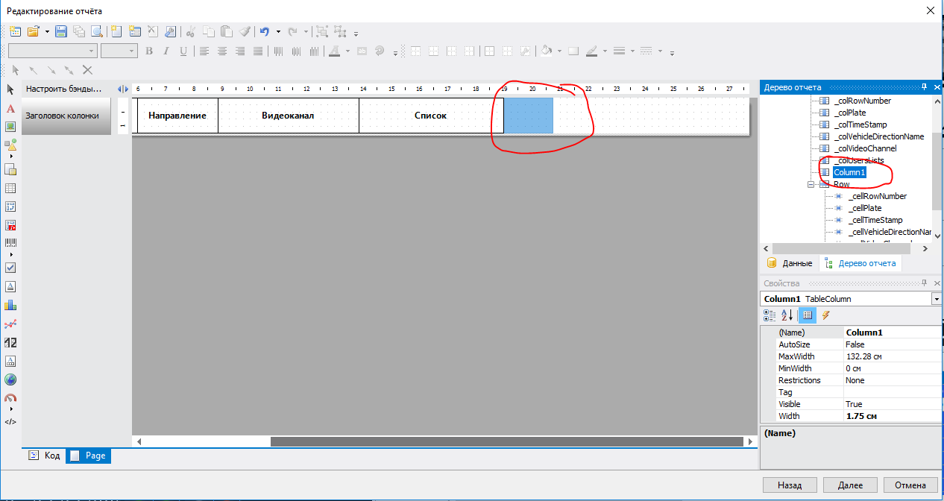

В верхней части программы можно выделить рамку, выбрать размер и тип шрифта и т.п.
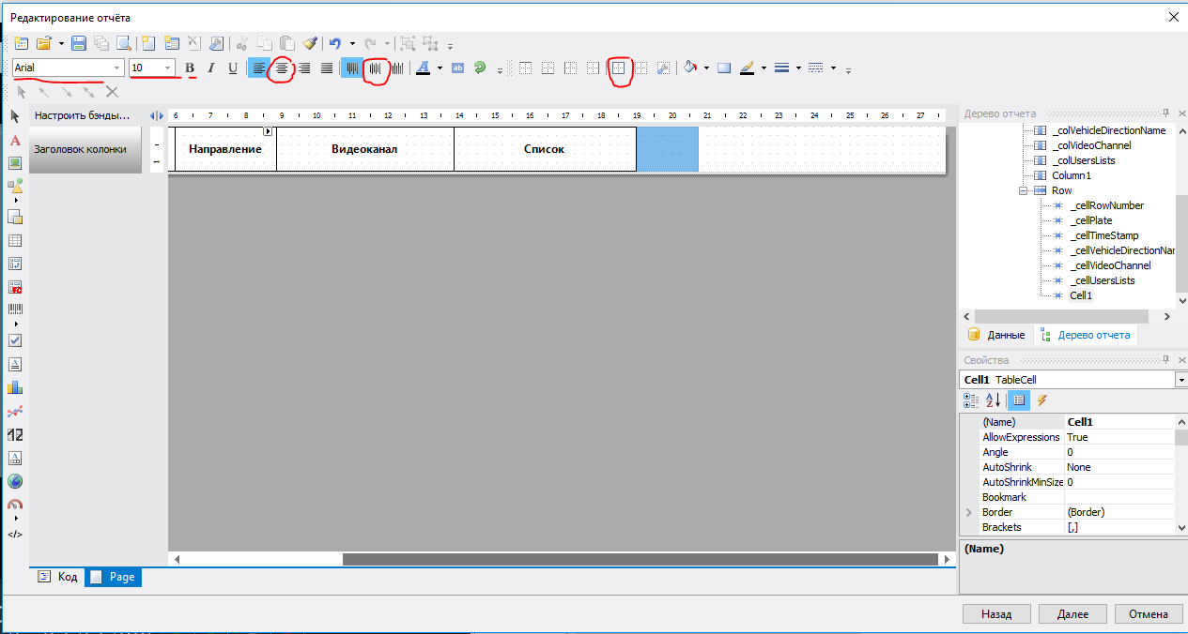

При двойном нажатии на поле можно поменять его название: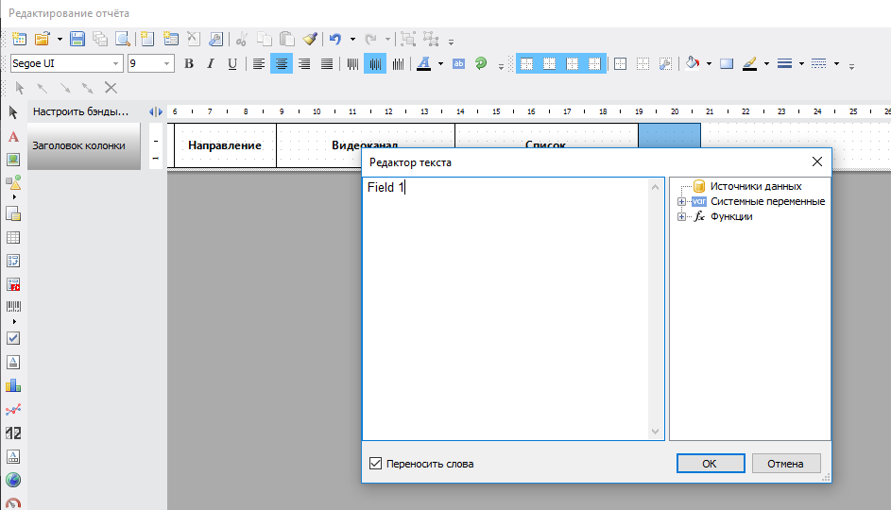

В на главном экране при выделенном поле жмем кнопку «Далее»
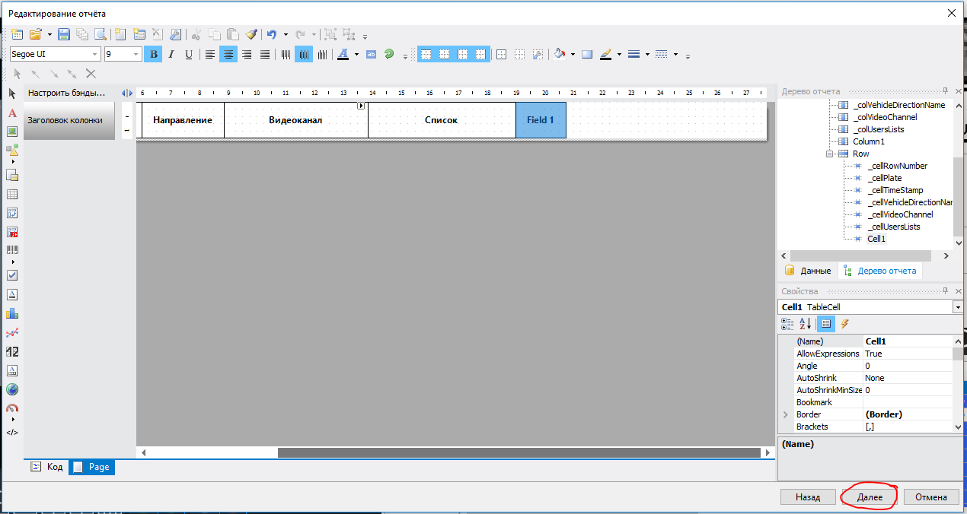

Выбираем следующие параметры:
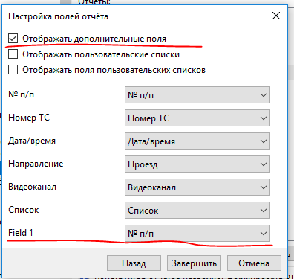

Также параметр нового поля можно менять в конфигураторе отчетов:
